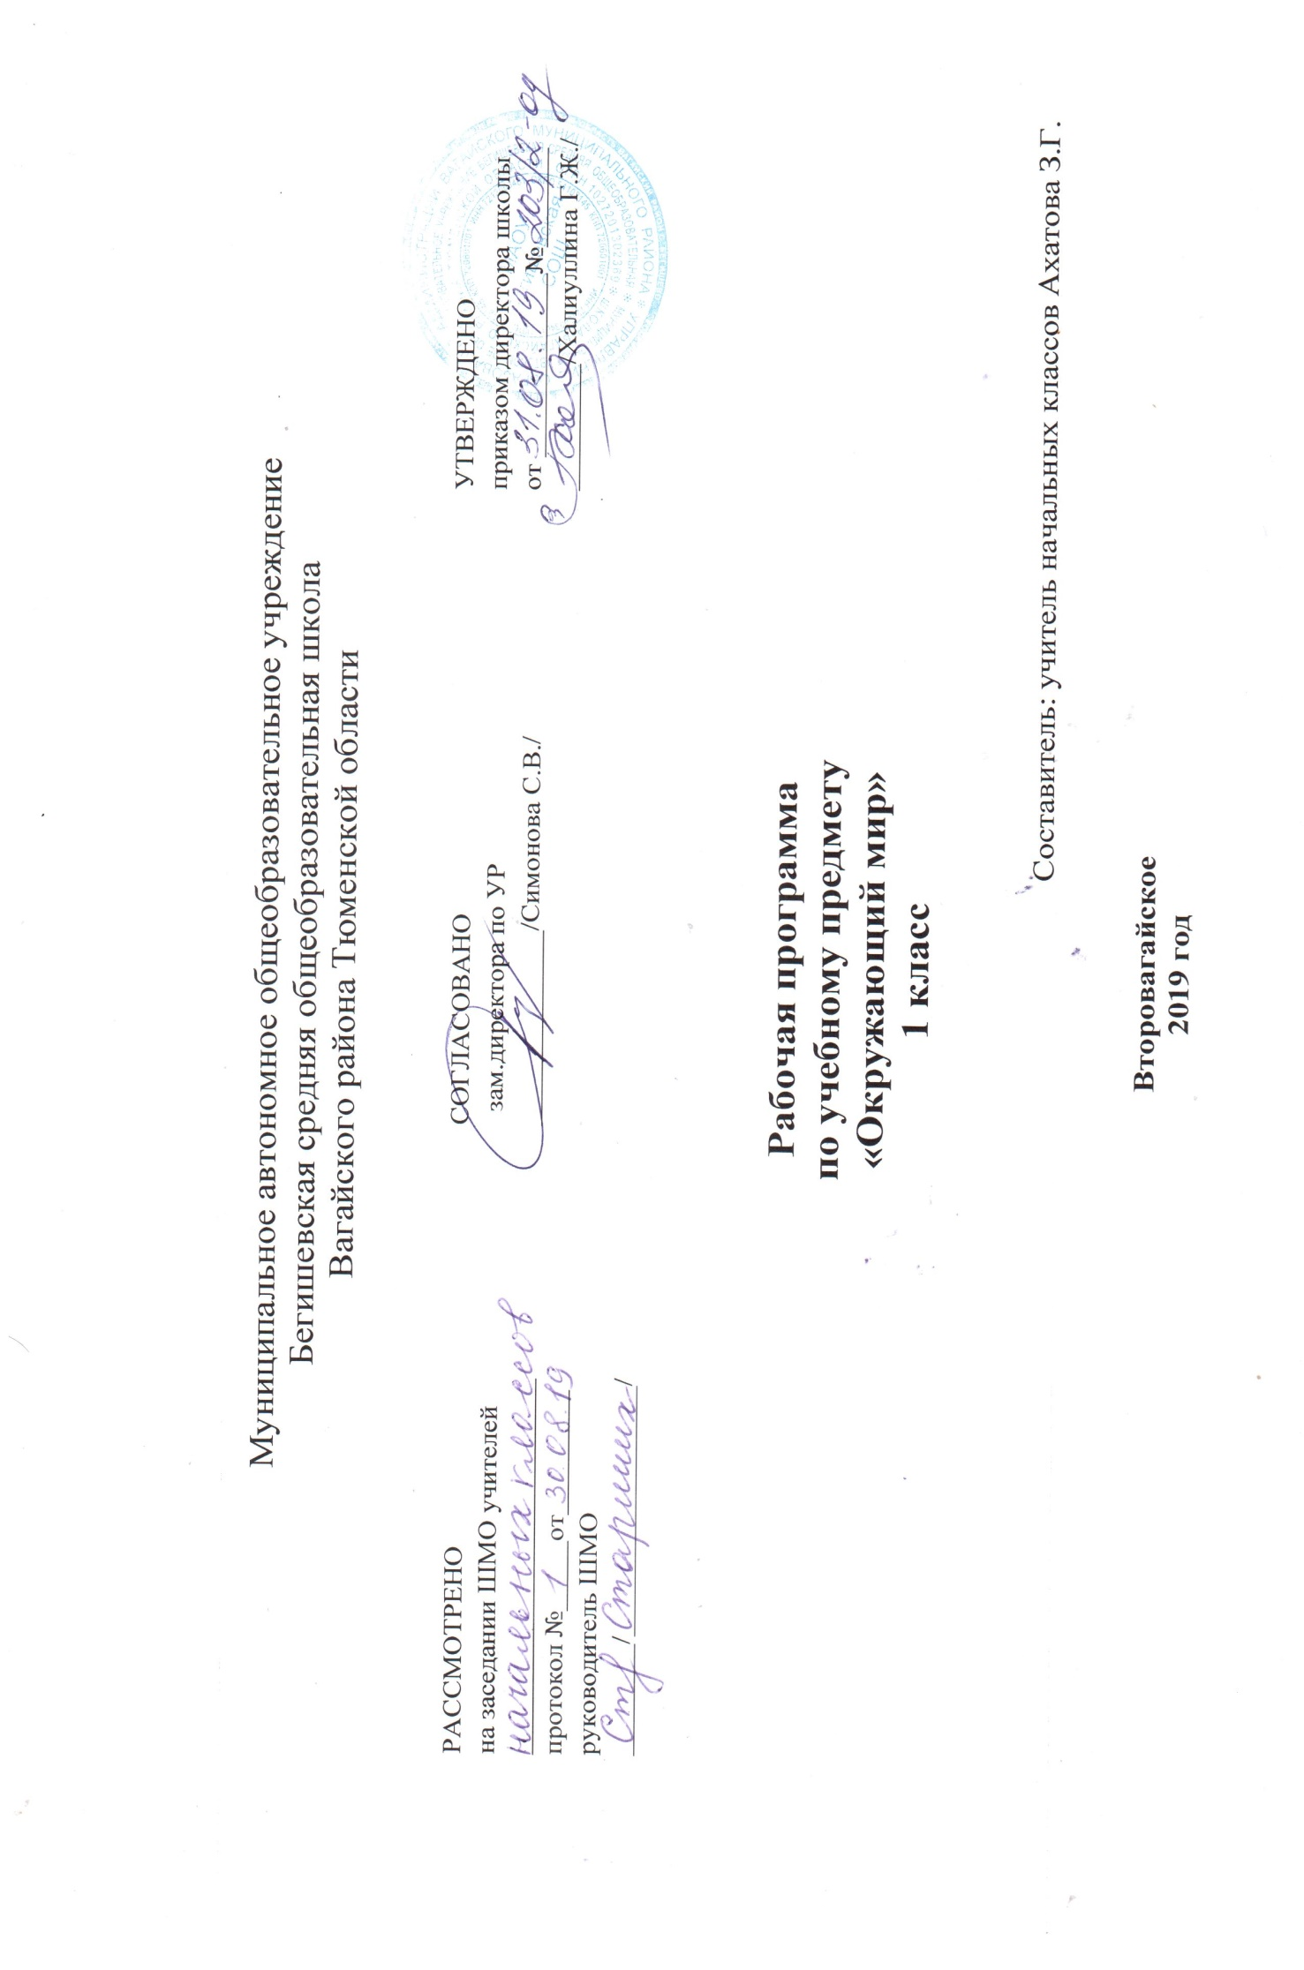
Планируемые результаты освоения учебного предмета «Окружающий мир»
Личностные результаты:
- первичное представление о гражданской идентичности в форме осознания «Я» как юного гражданина России, одновременно осознающего свою принадлежность к определённому этносу.
- умение использовать позитивную лексику, передающую положительные чувства в отношении своей Родины;
- первичное представление о ценностях многонационального российского общества (образ Родины как семьи разных народов, образ Москвы как духовной ценности, важной для разных народов);
- ценностные представления о своей семье и своей малой родине;
- первичные представления об изменении человека и окружающего мира с течением времени, овладение первоначальными навыками адаптации в изменяющемся мире на основе представлений о развитии техники, в том числе электронной;
- представление о новой социальной роли ученика, правилах школьной жизни (быть готовым к уроку, бережно относиться к школьным принадлежностям – учебнику, рабочей тетради и др.);
- положительное отношение к школе и учебной деятельности;
- первичное представление о личной ответственности за свои поступки через бережное отношение к природе и окружающему миру в целом;
- эстетические чувства, впечатления от восприятия предметов и явлений окружающего мира;
- этические чувства, эмоционально-нравственная отзывчивость на основе взаимодействия с другими людьми и с природой, доброжелательное отношение к сверстникам, стремление прислушиваться к мнению одноклассников;
- потребность сотрудничества со взрослыми и сверстниками на основе взаимодействия при выполнении совместных заданий;
- первоначальная установка на безопасный, здоровый образ жизни через выявление потенциальной опасности окружающих предметов, знакомство с правилами безопасности в быту, при переходе улицы, в транспорте, осознание важности правильной подготовки ко сну, правильного питания, выполнения гигиенических процедур;
- бережное отношение к материальным и духовным ценностям через знакомство с трудом людей разных профессий.
Метапредметные результаты
Регулятивные
- понимать и принимать учебную задачу, сформулированную учителем;
- сохранять учебную задачу урока (воспроизводить её в ходе урока по просьбе учителя);
1

выделять из темы урока известные знания и умения;

- планировать своё высказывание (продумывать, что сказать вначале, а что потом);
- планировать свои действия на отдельных этапах урока (целеполагание, проблемная ситуация, работа с информацией и пр. по усмотрению учителя);
- сверять выполнение работы по алгоритму, данному в учебнике или рабочей тетради;
- осуществлять контроль, коррекцию и оценку результатов своей деятельности, используя «Странички для самопроверки»;
- фиксировать в конце урока удовлетворённость/неудовлетворённость своей работой на уроке (с помощью средств, предложенных учителем), позитивно относиться к своим успехам/неуспехам.
Познавательные
- понимать и толковать условные знаки и символы, используемые в учебнике для передачи информации (условные обозначения, выделения цветом, оформление в рамки и пр.);
- находить и выделять под руководством учителя необходимую информацию из текстов, иллюстраций, в учебных пособиях и пр.;
- понимать схемы учебника, передавая содержание схемы в словесной форме;
- понимать содержание текста, интерпретировать смысл, применять полученную информацию при выполнении заданий учебника, рабочей тетради или заданий, предложенных учителем;
- анализировать объекты окружающего мира с выделением отличительных признаков;
- проводить сравнение и классификацию объектов по заданным критериям;
- устанавливать элементарные причинно-следственные связи;
- строить рассуждение (или доказательство своей точки зрения) по теме урока в соответствии с возрастными нормами;
- проявлять индивидуальные творческие способности при выполнении рисунков, схем, подготовке сообщений и пр.;
- располагать рассматриваемые объекты, события и явления на шкале относительного времени «раньше — теперь».
Коммуникативные
- включаться в диалог с учителем и сверстниками;
- формулировать ответы на вопросы;
- слушать партнёра по общению (деятельности), не перебивать, не обрывать на полуслове, вникать в смысл того, о чём говорит собеседник;
2
- договариваться и приходить к общему решению;
- излагать своё мнение и аргументировать свою точку зрения;
- интегрироваться в группу сверстников, проявлять стремление ладить с собеседниками, не демонстрировать превосходство над другими, вежливо общаться;
- признавать свои ошибки, озвучивать их, соглашаться, если на ошибки указывают другие;
- употреблять вежливые слова в случае неправоты «Извини, пожалуйста», «Прости, я не хотел тебя обидеть», «Спасибо за замечание, я его обязательно учту» и др.;
- понимать и принимать совместно со сверстниками задачу групповой работы (работы в паре), распределять функции в группе (паре) при выполнении заданий;
- строить монологическое высказывание, владеть диалогической формой речи (с учётом возрастных особенностей, норм);
- готовить небольшие сообщения с помощью взрослых (родителей, воспитателя ГПД и пр.) по теме проекта.
Предметные результаты
Обучающийся научится:
- правильно называть родную страну, родной город, село (малую родину);
- различать флаг и герб России;
- узнавать некоторые достопримечательности столицы;
- называть по именам, отчествам и фамилиям членов своей семьи;
- проводить наблюдения в окружающем мире с помощью взрослого;
- проводить опыты с водой, снегом и льдом;
- различать изученные объекты природы (камни, растения, животных, созвездия);
- различать овощи и фрукты;
- определять с помощью атласа-определителя растения и животных;
- описывать по плану дерево, рыбу, птицу, своего домашнего питомца (кошку, собаку);
- сравнивать растения, животных, относить их к определённым группам;
- сравнивать реку и море;
- использовать глобус для знакомства с формой нашей планеты;
- находить на глобусе холодные и жаркие районы;
- различать животных холодных и жарких районов;
3
- изготавливать модели Солнца, звёзд, созвездий, Луны;
- различать прошлое, настоящее и будущее;
- называть дни недели и времена года в правильной последовательности;
- соотносить времена года и месяцы;
- находить некоторые взаимосвязи в окружающем мире;
- объяснять причины возникновения дождя и ветра;
- перечислять цвета радуги в правильной последовательности;
- ухаживать за комнатными растениями, животными живого уголка
- мастерить простейшие кормушки и подкармливать птиц;
- раздельно собирать мусор в быту;
- соблюдать правила поведения в природе;
- правильно готовиться ко сну, чистить зубы и мыть руки;
- подбирать одежду для разных случаев;
- правильно обращаться с электричеством и электроприборами;
- правильно переходить улицу;
- соблюдать правила безопасной езды на велосипеде;
- различать виды транспорта;
- соблюдать правила безопасности в транспорте.
Обучающийся получит возможность научиться:
- различать объекты природы и предметы, созданные человеком, объекты неживой и живой природы; различать изученные группы растений и животных; распознавать изученные растения, животных (по несколько представителей каждой группы); вести наблюдения в природе под руководством учителя, воспитателя ГПД; выполнять правила поведения в природе;
- различать изученные виды транспорта, вести наблюдения за жизнью города (села), трудом людей;
- выполнять правила личной гигиены и безопасного поведения на улице и в быту;
- использовать основные формы приветствия, просьбы и т.д. в отношениях с другими людьми; выполнять правила поведения в общественных местах; выполнять режим дня;

4
- рассказывать о растениях, грибах, животных, объясняя условия их жизни, способы питания, защиты и другие их особенности;
по результатам экскурсий рассказывать о достопримечательностях родного города (села);
- объяснять отличия дикорастущих и культурных растений, связи растений и животных, приспособляемость животных к среде обитания, необходимость бережного отношения к редким видам растений и животных, значение Красной книги;
- объяснять роль растений, животных в природе и в жизни человека;
- моделировать дерево, цветковое растение, гриб, насекомое и др.;
- анализировать иллюстрации, сопоставлять их со словесным описанием в тексте;
- осознавать необходимость бережного и сознательного отношения к своему здоровью (одежда, движение, здоровое питание, здоровый сон, соблюдение режима дня и др.).

- Содержание учебного предмета «Окружающий мир»
Введение. (1 час) Мир вокруг нас, его многообразие. Учимся задавать вопросы об окружающем мире. Наша школа. Дорога от дома до школы. Правила и безопасность дорожного движения (в частности, касающейся пешеходов и пассажиров транспортных средств).
Что и кто? ( 20 часов) Что можно увидеть на небе днем и ночью. Солнце, его форма. Облака, их состав. Красота и причудливость облаков. Луна и звезды. Созвездие Большая Медведица. Что можно увидеть под ногами. Камни, их разнообразие (форма, размер, цвет) и красота. Гранит, кремень, известняк. Что растет на подоконнике и клумбе. Знакомство с отдельными представителями комнатных растений и растений цветника (по выбору учителя). Что это за дерево. Распознавание деревьев своей местности по листьям. Летняя и осенняя окраска листьев. Сосна и ель, их различение по общему виду, хвоинкам, шишкам. Части растения: корень, стебель, лист, цветок, плод с семенами. Знакомство с разнообразием плодов и семян. Кто такие насекомые, рыбы, птицы, звери. Знакомство с разнообразием животных, их внешним строением. Что окружает нас дома. Разнообразие и назначение предметов домашнего обихода. Компьютер, его части и назначение. Обучение безопасному обращению с вещами, компьютером, домашними животными. Важнейшие дорожные знаки, сигналы светофора, правила перехода улицы. Наша Родина – Россия. Природа, города, народы России (на примерах по выбору учителя). Знакомство с государственными символами России: флагом, гербом, гимном. Наш город (село) – часть большой страны. Планета Земля, ее форма. Глобус – модель Земли. Суша и вода на Земле. Изображение нашей страны на глобусе.

Как, откуда и куда? (12 часов) Река и море. Куда текут реки. Пресная и соленая вода. Путь воды в наш дом. Канализация и очистные сооружения.
Роль электричества в быту. Откуда в наш дом приходит электричество. Правила безопасного обращения с электроприборами. Сборка простейшей электрической цепи (по усмотрению учителя). 5

Изучение свойств снега и льда. Откуда берутся снег и лед. Как живут растения и животные. Знакомство с признаками живого и условиями, необходимыми для жизни организмов. Простейшие правила ухода за комнатными растениями, кошкой, собакой. Птицы, прилетающие к кормушке. Забота о птицах зимой. Как путешествует письмо. Откуда берутся хорошо известные детям продукты питания, например шоколад, изюм, мед и др. (по усмотрению учителя). Откуда берутся бытовой мусор и вещества, загрязняющие окружающую среду. Как сделать Землю чище.

Где и когда? (11 часов) Представление о времени. Настоящее, прошлое, будущее. Дни недели и времена года. Холодные и жаркие районы Земли.
Перелетные птицы. Где они зимуют и как ученые узнали об этом. Представление о далеком прошлом Земли. Динозавры – удивительные животные прошлого. Как ученые изучают динозавров. Одежда людей в прошлом и теперь. История велосипеда, его устройство. Велосипед в твоей жизни. Правила безопасного обращения с велосипедом. Профессии взрослых. Кем ты хочешь стать. Каким может быть окружающий мир в будущем. Зависит ли это от тебя.
Почему и зачем? (22часа) Солнце – ближайшая к Земле звезда. Форма и размеры звезд. Созвездие Льва. Луна – естественный спутник Земли. Почему на Луне не живут люди. Почему идет дождь и дует ветер. Роль дождя и ветра в жизни растений, животных, человека. Звуки окружающего мира. Почему бывает эхо. Как беречь уши. Цвета радуги. Почему радуга разноцветная. Объяснение названий растений и животных, например медуница, недотрога, жук-носорог и др. (по усмотрению учителя). Что эти названия рассказывают о своих хозяевах.
Почему в лесу нужно соблюдать тишину. Почему не нужно рвать цветы и ловить бабочек. Разнообразие овощей и фруктов. Витамины. Почему овощи и фрукты перед едой надо мыть. Почему нужно чистить зубы и мыть руки. Зачем мы спим ночью. Правила подготовки ко сну. Зачем нужны автомобили. Устройство автомобиля. Автомобили в прошлом и теперь. Какими могут быть автомобили будущего. Поезд и железная дорога. Поезда метро, пригородные поезда, поезда дальнего следования. Назначение самолетов. Устройство самолета. Самолеты в прошлом и теперь. Назначение судов. Устройство судна. Спасательные средства на корабле. Зачем летают в космос. Искусственные спутники Земли, их назначение. Космические станции. Экология – наука, которая учит нас бережно относиться к окружающему миру, к своей планете. 22 апреля – День Земли.

6
- Тематическое планирование
Рабочая программапо окружающему миру 1 классаразработана для реализации
основной образовательной программы МБОУ «Кирбинская СОШ».
Специфика курса «Окружающий мир» состоит в том, что он, имея ярко выраженный
интегративный характер, соединяет в равной мере природоведческие, обществоведческие,
исторические знанияи даёт обучающемуся материал естественных и социально-
гуманитарных наук, необходимый для целостного и системного видения мира в его
важнейших взаимосвязях.
Знакомство сначалами естественных и социально-гуманитарных наук в их
единстве ивзаимосвязях даёт ученику ключ (метод) к осмыслению личного опыта,
позволяя сделать явления окружающего мира понятными, знакомыми и предсказуемыми,
найти своёместо в ближайшем окружении, прогнозировать направление своих личных
интересов вгармонии с интересами природы и общества, тем самым обеспечивая в
дальнейшем как своё личное, таки социальное благополучие. Курс «Окружающий мир»
представляет детямширокую панораму природных и общественных явлений как
компонентов единого мира

№ урока | Наименование раздел и тем | Количество часов
 | Введение. (1 час)
1. | Задавайте вопросы! | 1
 | Что и кто? ( 20 часов)
2. | Что такое Родина? | 1
3. | Что мы знаем о народах России? | 1
4. | Что мы знаем о Москве? | 1
5. | Проект «Моя малая Родина» | 1
6. | Что у нас над головой? | 1
7. | Что у нас под ногами? | 1
8. | Что общего у разных растений? | 1
9. | Что растёт на подоконнике? | 1
10. | Что растёт на клумбе? | 1
11. | Что это за листья? | 1
12. | Что такое хвоинки? | 1
13. | Кто такие насекомые? | 1
14. | Кто такие рыбы? | 1
15. | Кто такие птицы? | 1
16. | Кто такие звери? | 1
17. | Что окружает нас дома? | 1
18. | Что умеет компьютер? | 1
19. | Что вокруг нас может быть опасным? | 1
20. | На что похожа наша планета? | 1
21. | Проверим себя и оценим свои достижения по разделу «Что и кто?» | 1
22. | Как живёт семья? Проект «Моя семья» | 1
 | Как, откуда и куда? (12 часов)
23. | Откуда в наш дом приходит вода и куда она уходит? | 1
24. | Откуда в наш дом приходит электричество? | 1
25. | Как путешествует письмо? | 1
26. | Куда текут реки? | 1
27. | Откуда берутся снег и лёд? | 1
28. | Как живут растения? | 1
29. | Как живут животные? | 1
30. | Как зимой помочь птицам? | 1
31. | Откуда берётся и куда девается мусор? | 1
32. | Откуда в снежках грязь? | 1
33. | Проверим себя и оценим свои достижения по разделу «Как, откуда и куда?»  Презентация проекта «Моя семья» | 1
34. | Когда учиться интересно? | 1
35. | Проект «Мой класс и моя школа» | 1
 | Где и когда? (11 часов)
36. | Когда придет суббота? | 1
37. | Когда наступит лето? | 1
38. | Где живут белые медведи? | 1
39. | Где живут слоны? | 1
40. | Где зимуют птицы? | 1
41. | Когда появилась одежда? | 1
42. | Когда изобрели велосипед? | 1
43. | Когда ты станешь взрослым? | 1
44. | Проверим себя и оценим свои достижения по разделу «Где и когда?» Презентация проекта «Мой класс и моя школа» | 1
 | Почему и зачем? (22часа)
45. | Почему Солнце светит днем, а звезды - ночью? | 1
46. | Почему Луна бывает разной? | 1
47. | Почему идет дождь и дует ветер? | 1
48. | Почему звенит звонок? | 1
49. | Почему радуга разноцветная? | 1
50. | Почему мы любим кошек и собак? | 1
51. | Проект «Наши домашние питомцы» | 1
52. | Почему мы не будем рвать цветы и ловить бабочек? | 1
53. | Почему в лесу мы будем соблюдать тишину? | 1
54. | Зачем мы спим ночью? | 1
55. | Почему нужно есть много овощей и фруктов? | 1
56. | Почему нужно чистить зубы и мыть руки? | 1
57. | Зачем нам телефон и телевизор? | 1
58. | Зачем нужны автомобили? | 1
59. | Зачем нужны поезда? | 1
60. | Зачем строят корабли? | 1
61. | Зачем строят самолеты? | 1
62. | Почему в автомобиле и поезде нужно соблюдать правила безопасности? | 1
63. | Почему на корабле и в самолете нужно соблюдать правила безопасности? | 1
64. | Зачем люди осваивают космос? | 1
65. | Почему мы часто слышим слово «экология»? | 1
66. | Проверим себя и оценим свои достижения по разделу «Почему и зачем?» Презентация проекта «Мои домашние питомцы» | 1
 | Итого: 66 часа

9

